**НАРОДНО ЧИТАЛИЩЕ “Н. Й. ВАПЦАРОВ-1930 г.”**

8735 с.Попово , ул.”Г.Димитров”№12 , тел – 04746 / 22-65

e-mail: [svd11@abv.bg](mailto:svd11@abv.bg)

**Д О К Л А Д**

**ЗА** дейността на народно **ЧИТАЛИЩЕ „Н.Й. ВАПЦАРОВ-1930г.”**

**с. ПОПОВО ЗА ПЕРИОДА 01.01.2023г.-31.12.2023г.**

Народно читалище “Н.Й.Вапцаров-1930г."- с.Попово е организация с нестопанска цел - с традиционна, многообразна и разнообразна дейност. Читалището е ангажирано със запазване развитието на културните и народни традиции, художествено творчество и любителска самодейност, библиотечно-информационна дейност. То е основен център за развлекателни дейности и любителско творчество за жителите и място за обмен на информация и предаване на традиционни знания и умения между поколенията.

**Основни цели :**

-Съхраняване и развитие на народните обичаи и традиции;

-Обогатяване на културния живот;

-Превръщане на читалището в културен център;

-Работа по проекти;

**Приоритетни задачи са:**

-Уреждане и поддържане на общодостъпна библиотека;

-Съхраняване на народните обичаи и традиции;

-Предоставяне на компютърни и интернет услуги;

-Повишаване ролята на читалището в социалната и културната интеграция на различни общности;

-Организиране на мероприятия за чествания на събития и личности;

-Разработване и реализиране на проекти;

Народно Читалище”Н.Й.Вапцаров-1930г.” е традиционно самоуправляващо се културно-просветно сдружение на жителите на с. Попово, което изпълнява културно-просветни задачи. Една от основните дейности на читалището е библиотечната дейност. В селото ни, библиотеката носи отговорността да се развива като съвременен център, отговарящ на всички предизвикателства на информационния свят. Нашите приоритети са да бъдем полезни на ползвателите във всички области на знанието, да осигурим равен достъп до знание и информация, да участваме в проекти и да търсим начини да обогатяваме библиотечния фонд, за да превърнем библиотеката в притегателен център за четене и информираност. Нашата библиотека е много добре комплектована и за селото тя е едно богато хранилище на знания. Тя разполага със седем хиляди тома литература, читалня и един заглавен вестник. Те се ползват и са в помощ на около петдесет читателя от селото, както и от учениците. Хора в по-напреднала възраст търсят и ползват книгите, за своите деца и внуци. Ползването на библиотеката и всички услуги, които тя извършва, са безплатни, това е така, защото в библиотеката трябва да влизат всички без всякакво ограничение.

**Културна дейност**

Културния календар на нашето читалище през 2023 година беше изпълнен с мероприятия и дейности, свързани както с националните празници, бележити годишнини, а също така и с празниците и обичаите на нашето село.

Бяха проведени най - различни културно-масови мероприятия, като колективни четения, обсъждане на книги и други с децата от първи до осми клас. Бяха изготвени кътове с табла и книги за живота и делата на Хр. Ботев, В. Левски и други.

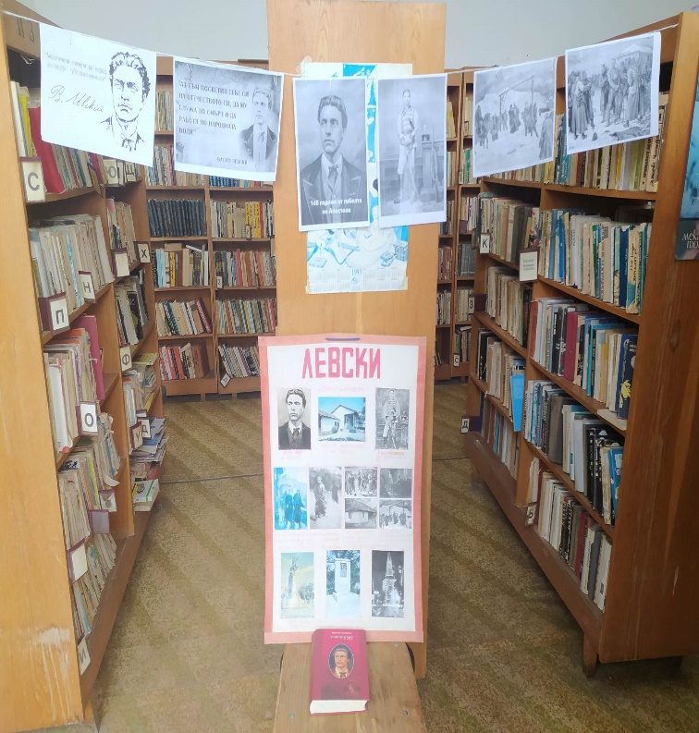

Бяха направени табла с мартеници, картички за Трети Март, Осми Март, Коледа.

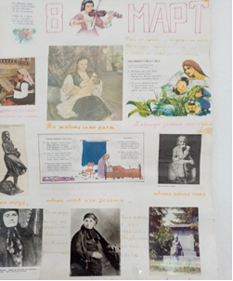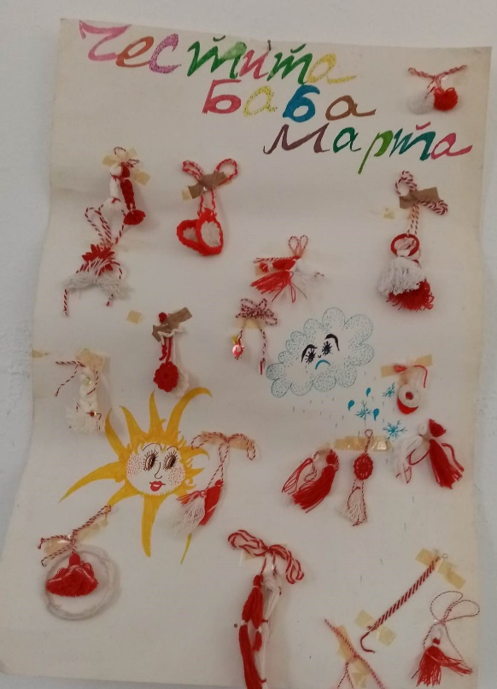

Годината започнахме с най-малките -сурвакане. Децата с радост ходиха да сурвакат и благославят стопаните.

За годишнината от рождението на Христо Ботев изготвихме табло със снимки и книги за живота и делата му.

За деня на родилната помощ /21.01.23г./изготвихме табло и организирах ме тържество със всички жени от селото.

За деня на лозаря-Трифон Зарезан, мъжете от селото се организираха и празнуваха празника със зарязване, с много вино и мезета в ресторанта на селото.

На 19.02.23г. изготвихме кът с произведения и картинки за живота и делото на В. Левски.

На 01.03.23г.направихме изложба на мартеници в читалището. Децата се включиха в изложбата със саморъчно направени мартеници.

За 145 годишнината от освобождението на България, Трети Март, изготвихме табло и поднесохме венец на паметните плочи в центъра на селото.

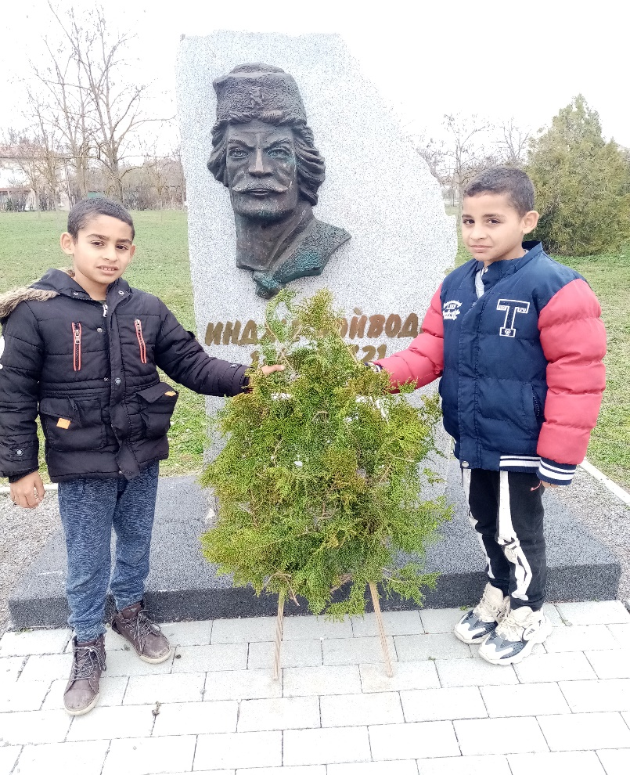

Години наред се полагат усилия да се съхрани местния фолклор, представен предимно в песенно творчество. Самодейно участвахме в общинския преглед за художествена самодейност. Васил Илиев получи грамота и парична награда.

За деня на жената осми март изготвихме табло за мама което окачихме във фоайето на читалището. Организирахме тържество в ресторанта, имаше малка почерпка и много поздравления.

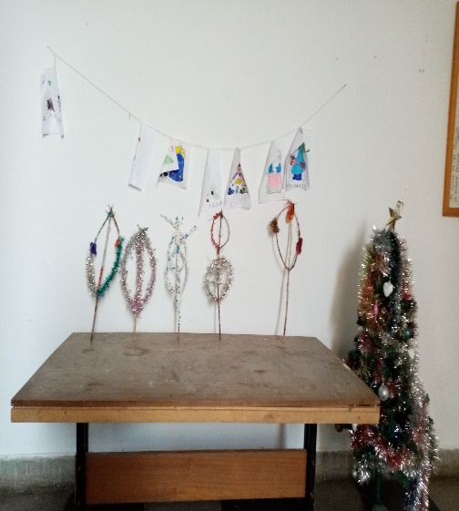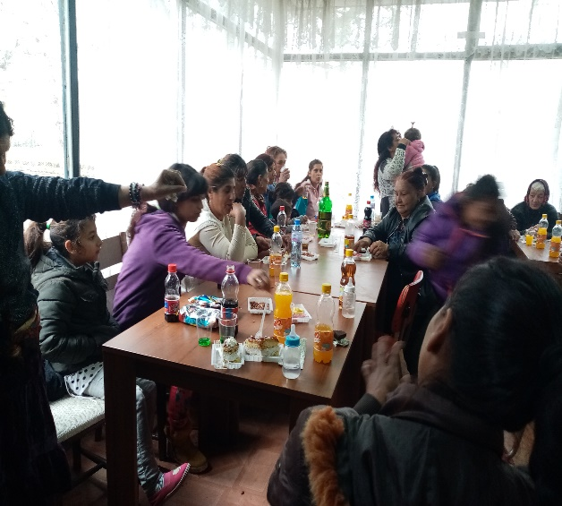

През месец юли отбелязахме 203 години от гибелта на Индже Войвода и бе открит битов кът към читалището.

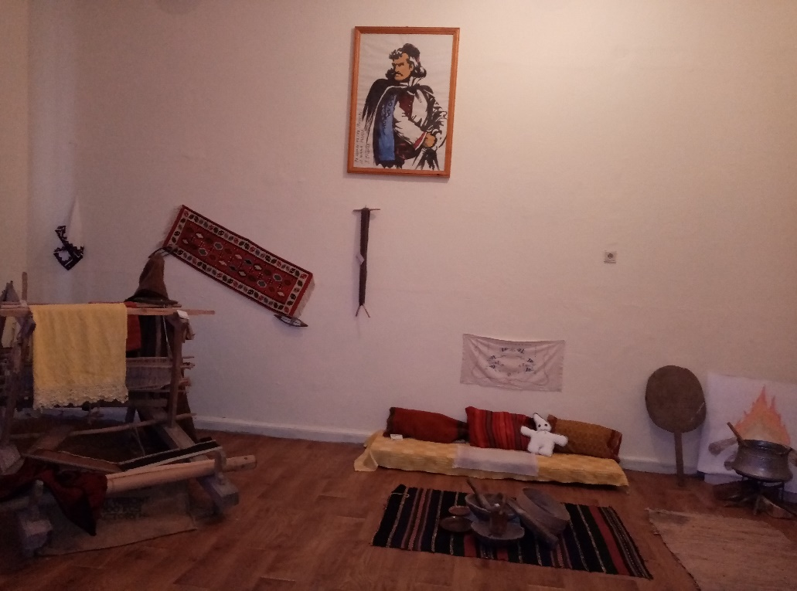

За деня на детската книга, с децата от първи до четвърти клас оцветявахме, четохме и обсъждахме приказки и разкази.

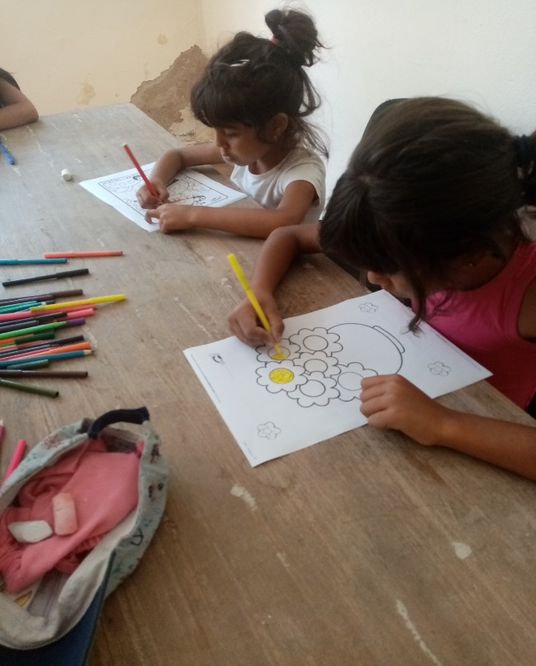

През месец Август организирахме поход извън селото, рисуване на асфалт и игри на народна топка, въже и други.

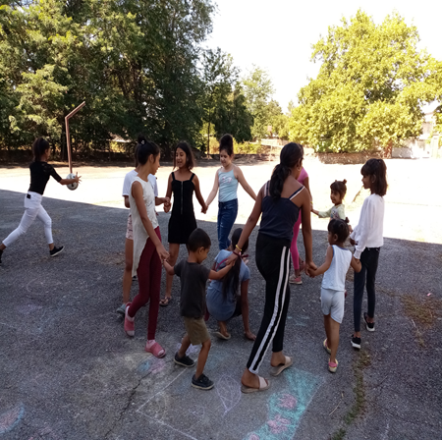

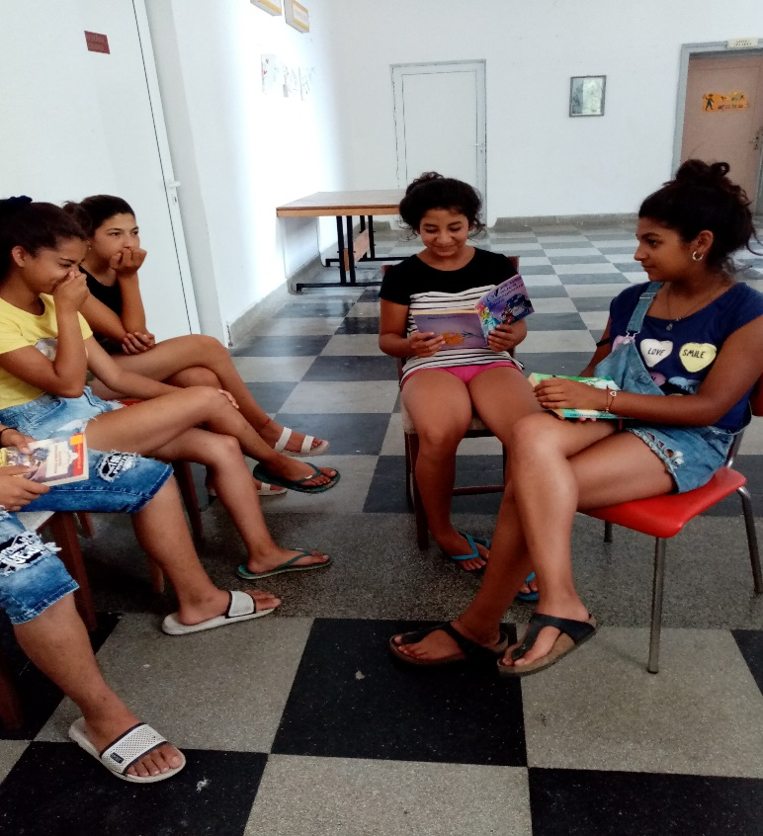

Една от най-важните и основни задачи пред читалището е уреждане и поддържане на библиотеката, чиито задача е бъде посредник между информацията и отделния потребител. Мисията на библиотеката е да запази наследството за бъдещето,да съхрани българския дух и идентичност.Най-ценното на една библиотека са не само книгите, но и нейните читатели. Читателите в библиотеката са 23 броя,

раздадени са над 545 броя книги за дома и над 113броя в читалнята.

Субсидията на Читалището за 2023 година е 18 597 лв., като от тях 11 000лв. са за заплата, а останалите са за издръжка на читалището/телефон, дърва, осигуровки, ремонт, интернет и др./ При недостиг на средства общината до финансира със собствени средства дейността на читалището.

Докладът е обсъден и приет на годишно отчетно събрание с решение №1 от 15.03.2023г. от Настоятелството и Проверителната комисия.

Председател:............... Читалищен секретар:…………..

/Недялка Христова/ /Стоянка Джевизова /

Изготвил:………………….

/Стоянка Джевизова/

О т ч е т

За средствата изразходвани при ч-ще “Н.Й.Вапцаров-1930г.”- с.Попово 2023г.

1.ПРИХОД:

КЪМ 01.01.2023г. 13,00 лв.

СУБСИДИЯ 18 597,00 лв.

2.РАЗХОД:

1.ФРЗ 11 745,00 лв.

2.ДОО 1 285,00 лв.

3.ЗО 567,00 лв.

4.ДЗПО 334,00 лв.

5.ТЗПБ 60,00 лв.

6.ТАКСА ТЕЛЕФОН 296,00 лв.

7.БАНКОВИ ТАКСИ 625,00 лв.

8.КОМАНДИРОВКА 330,00 лв.

9.ТАКСА ИНТЕРНЕТ 360,00 лв.

10.СТОП.РАЗХОДИ 2 995,00 лв.

....................

18 597,00лв.

Остатък към 01.01.2024г. 13,00 лв.

Председател:............... Читалищен секретар:…………..

/Недялка Христова/ /Стоянка Джевизова /

Изготвил:………………….

/Стоянка Джевизова/